TORRES DE HANOI

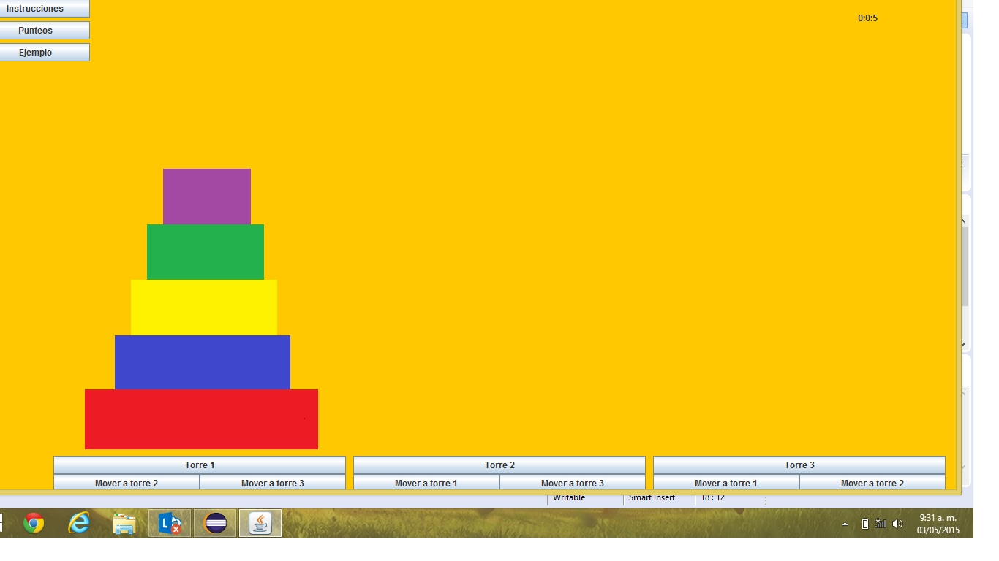

INSTRUCCIONES

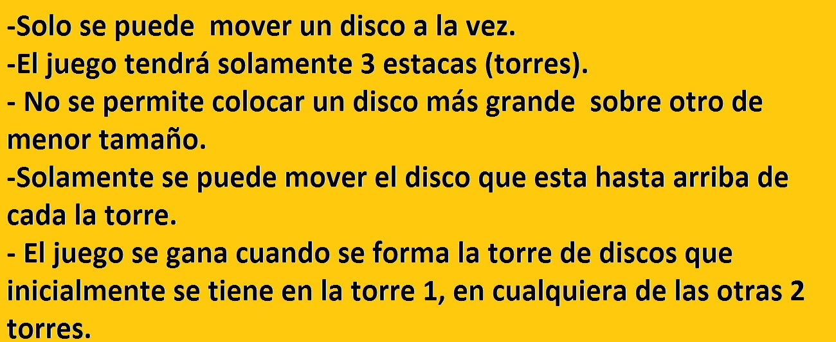

INICIO DE LA APLICACIÓN

AL INICIAR LA APLICACIÓN SE DESPLEGARA UNA VENTANA EN LA QUE DEBES INGRESAR LA CANTIDAD DE DISCOS CON LOS QUE QUIERES JUGAR, PUEDES ELEGIR COMO MINIMO 3 Y COMO MAXIMO 8.

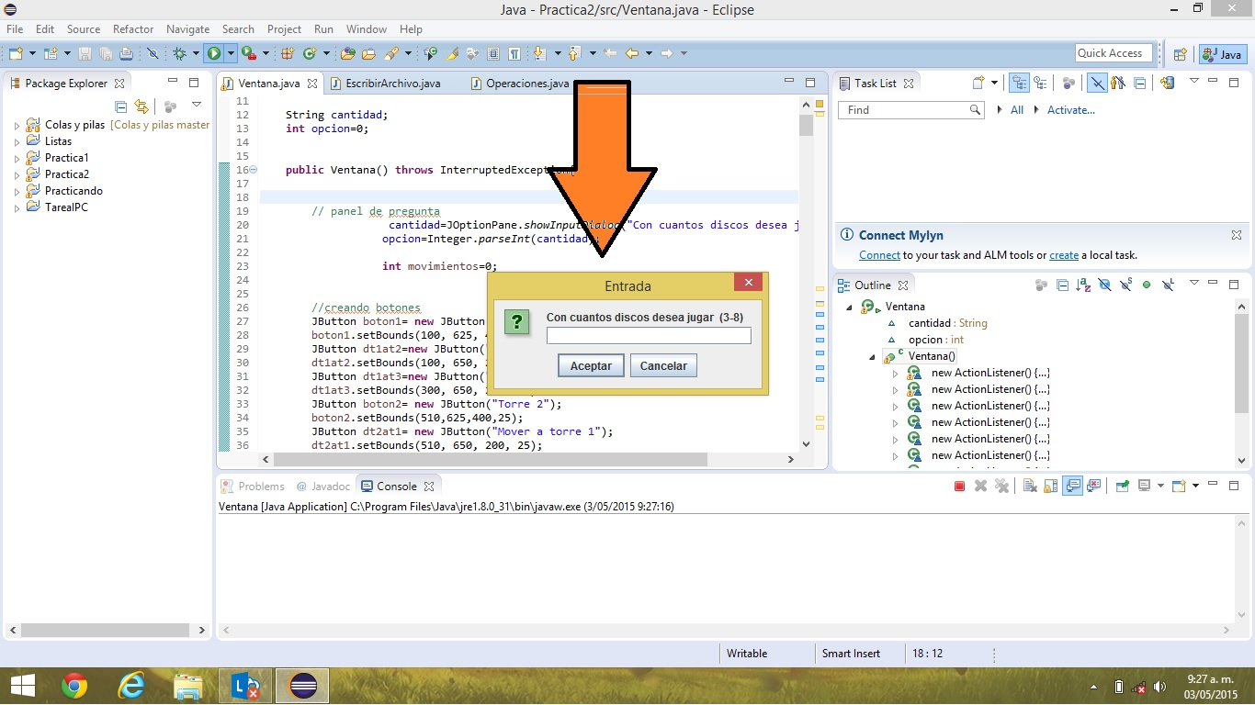

VENTANA PRINCIPAL

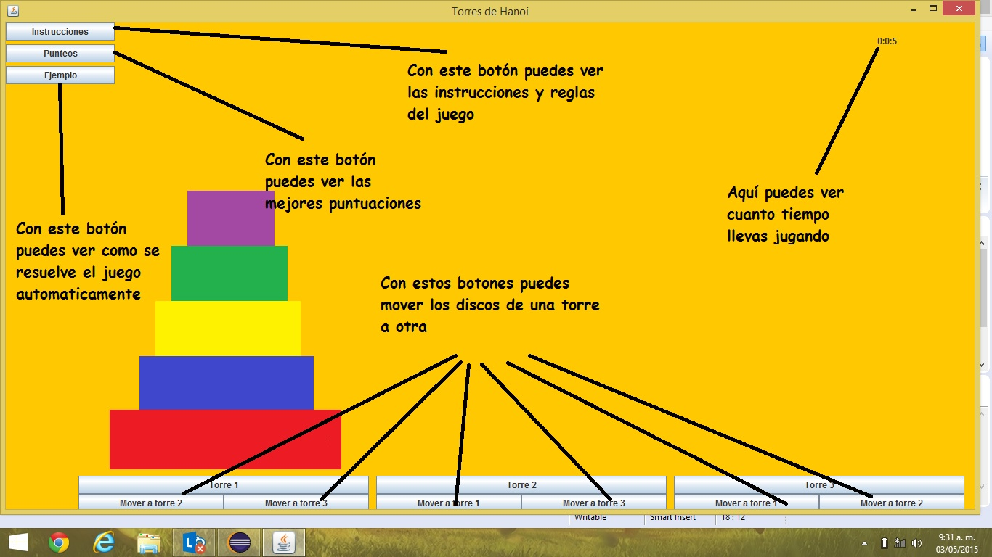

FIN DEL JUEGO

